山东大学 计算机 学院
计算机网络 课程实验报告

学号：202400130240 | 姓名： 贾宗翰 |  | 班级： 24.6
实验题目：
Wireshark Lab:UDP v8.1
实验学时：2h |  | 实验日期： 2025.9.22
实验目的： 通过wireshark抓包并分析UDP内容
硬件环境：
联想拯救者

软件环境：
Wireshark，edge浏览器
实验步骤与内容：
- 开启wireshark，并使用nslookup查找：
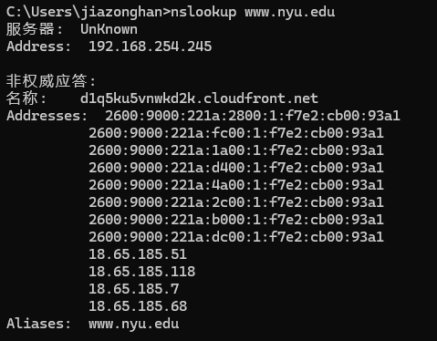
抓包结果：

结论分析与体会：
- 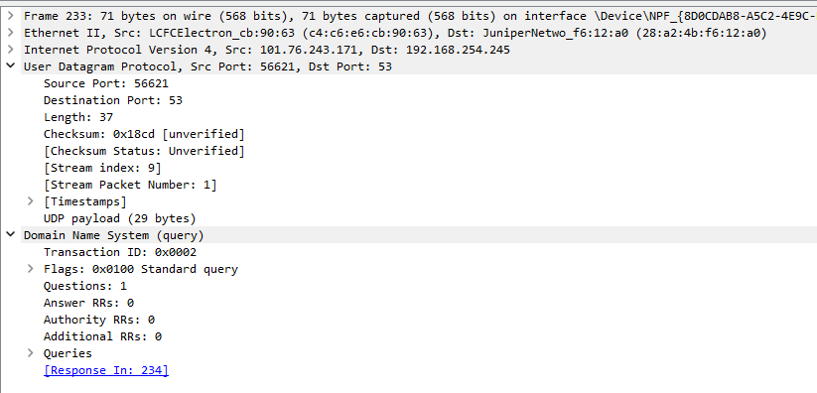
数据包编号是233，携带的是DNS，有四个字段：Source port,Destination port,Length,Checksum;
2.每一个字段长度都是2字节，一共是2*4=8字节。
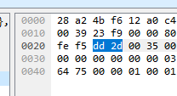
3.Length字节是37，观察：
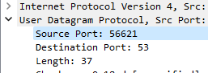得知37 = 29+8(payload+header)
4.由2分析length占2字节，16比特，总就是2^16,除去header所以payload最长可以是（2^16-8）= 65528 bytes。
5.端口占2字节，所以最大表示的数字就是2^(2*8)-1 = 2^16 – 1 = 65535
6.见下图protocol：
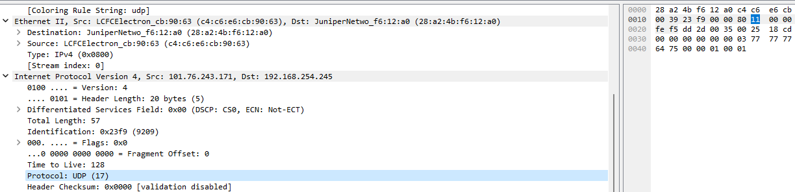
分析结果是0x11 = 17.
- 观察233与234：

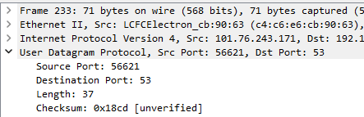
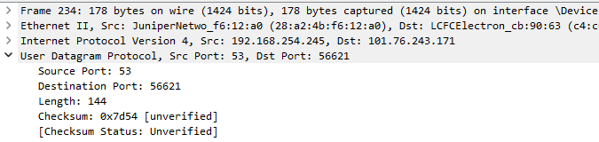
发现DNS查询的源端口号（56621）和目的端口号（53）分别与DNS查询响应的目的端口号（53）和源端口号相对应（56621）
通过此次实验，我对于UDP有了更深刻的理解。

